Ngày soạn  4/9/2024 | Dạy | Ngày | 11/9/2024 |  |  | Điều chỉnh
Ngày soạn  4/9/2024 | Dạy | Tiết | 3
Ngày soạn  4/9/2024 | Dạy | Lớp | 6A1
TIẾT 1-TIẾT 1: BÀI MỞ ĐẦU
(01 tiết)
 | 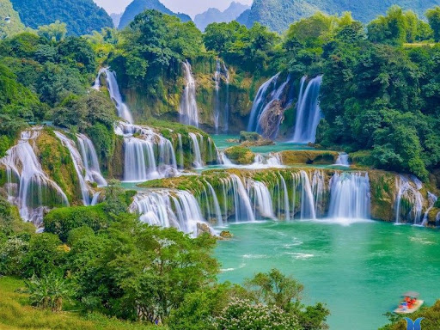 | 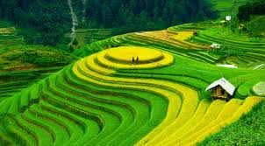
I. MỤC TIÊU
1. Kiến thức
- Hiểu được tầm quan trọng của việc nắm vững các khái niệm cơ bản, các kĩ năng địa lí trong học tập và sinh hoạt.
- Hiểu được ý nghĩa và sự lí thú mà môn địa lí mang lại.
- Nêu được vai trò của địa lí trong cuộc sống.
- Yêu thích môn học, thích tìm hiểu những sự vật, hiện tượng địa lí
2. Năng lực
- Năng lực chung: năng lực tự chủ và tự học, giải quyết vấn đề và sáng tạo, giao tiếp và hợp tác.
- Năng lực riêng:
+ Sử dụng sơ đồ, hình ảnh, thông tin để trình bày nội dung kiến thức
+ Liên hệ với thực tế, bản thân.
3. Phẩm chất
Yêu thích môn học, có niềm hứng thú với việc tìm hiểu các sự vật, hiện tượng địa lí riêng và trong cuộc sống nói chung.
II. THIẾT BỊ DẠY HỌC VÀ HỌC LIỆU
- Hình ảnh về thiên nhiên, các hiện tượng và đối tượng địa lí.
- Bảng phụ nhóm, PHT, bảng kiểm, bảng WLH
- SGK, SGV, quả Địa cầu…
Phiếu học tập
 | Kiến thức | Kĩ năng
Hình 1
Hình 2
Hình 3
Quả Địa cầu
Bảng phụ nhóm
THẢO LUẬN NHÓM (3 PHÚT)
Nhiệm vụ:
Quan sát hình 4,5,6,7 SGK/T100
1.Em hãy nêu những điều lí thú được thể hiện qua các hình ảnh trên
2.Hãy kể thêm một số điều lí thú mà em biết về tự nhiên và con người trên Trái Đất.
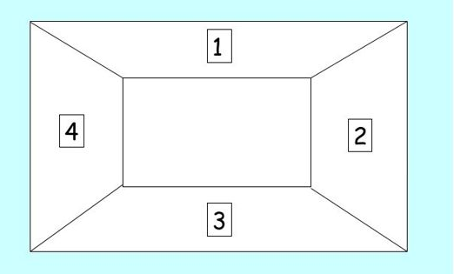

Bảng kiểm hoạt động nhóm
(Gv theo dõi hoạt động nhóm khi thực hiện kĩ thuật khăn trải bàn, mục 2)
Tên nhóm…………………………………; Lớp:…………………
Trường:…………………………………………………………….
Nhóm | Số thành viên làm việc với ô phiếu cá nhân | Số thành viên hoàn thành ô phiếu cá nhân | Số thành viên hoàn thành ô phiếu cá nhân chính xác | Số thành viên có ý kiến thảo luận trong nhóm
Nhóm 1
Nhóm 2
Nhóm 3
Nhóm 4
Bảng WLH
W | L | H
Những điều em thấy hứng thú về môn Địa lí. | Em học được điều gì qua bài học hôm nay? | Em tiếp tục tìm hiểu thông tin về Địa lí bằng cách nào?
III. TIẾN TRÌNH DẠY HỌC
1. Hoạt động1: Mở đầu
a. Mục tiêu: Tạo hứng thú cho HS, kết nối vào bài học mới.
b. Nội dung: Quan sát tranh và thực hiện nhiệm vụ.
c. Sản phẩm: Câu trả lời câu hỏi về các hiện tượng tự nhiên, xã hội
Dự kiến sản phẩm
1. Các hiện tượng thiên nhiên và hoạt động kinh tế xã hội
Hình 1: Sóng thần
Hình 2: Mưa
Hình 3: Ngày và đêm
Hình 4. Cầu vồng
Hình 5: Dân đông
Hình 6: Đánh bắt cá (khai thác thuỷ sản)
2. Kể tên các hiện tượng thiên nhiên
Mưa đá, nắng, gió mùa Đông Bắc, sương…
d. Tổ chức thực hiện
Bước 1: Chuyển giao nhiệm vụ
Nhiệm vụ
1. Quan sát các bức ảnh, gọi tên các hiện tượng thiên nhiên và hoạt động kinh tế xã hội trong từng hình
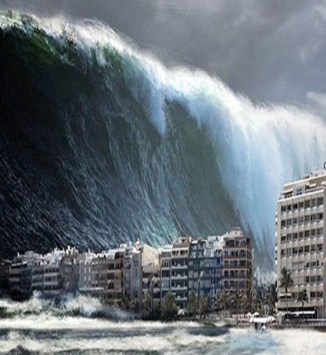 | 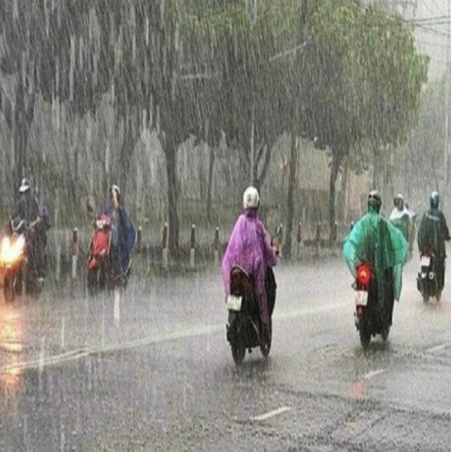 | 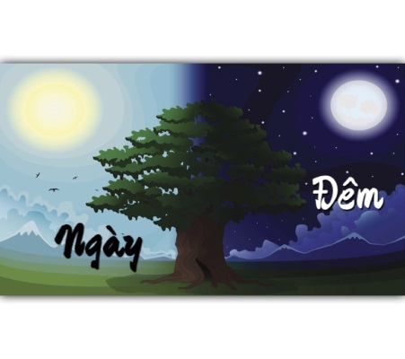
 | 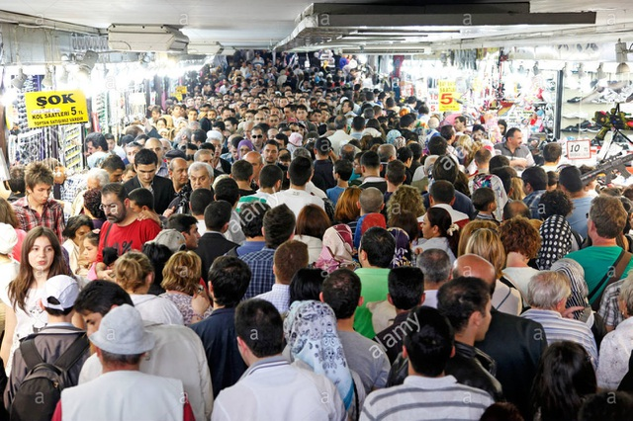 | 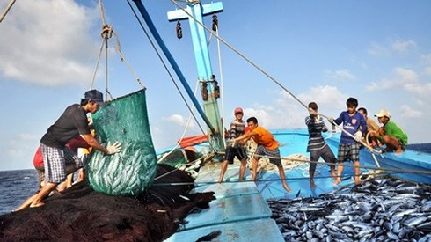

2. Kể thêm các hiện tượng thiên nhiên mà hàng ngày các em quan sát được.
Bước 2: Thực hiện nhiệm vụ
HS: Quan sát, suy nghĩ và thực hiện theo yêu cầu
GV: Gợi ý, hỗ trợ học sinh thực hiện nhiệm vụ
Bước 3: Báo cáo, thảo luận
GV: Gọi ngẫu nhiên 3-5 hs chia sẻ
HS: Chia sẻ ý kiến của mình, nhận xét và bổ sung
Bước 4: Kết luận, nhận định
GV: Đánh giá kết quả hoạt động của hs, dẫn vào bài.
Tại sao có sóng thần, tại sao lại có ngày và đêm? Mưa được hình thành như thế nào? Tại sao cầu vồng chỉ xuất hiện sau cơn mưa? Dân cư có ảnh hướng như thế nào đến hoạt động kinh tế… tất cả những câu hỏi đó sẽ được trả lời trong môn Địa lí.
2. Hoạt động2: Hình thành kiến thức mới
Hoạt động 1: Những khái niệm cơ bản và kĩ năng chủ yếu của môn Địa lí
a. Mục tiêu: Hiểu được tầm quan trọng của việc nắm vững các khái niệm cơ bản, các kĩ năng địa lí trong học tập và sinh hoạt.
b. Nội dung: Đọc tìm hiểu mục 1 và phân tích H1,2,3 để trả lời câu hỏi
c. Sản phẩm: Thuyết trình sản phẩm: vai trò của các khái niệm cơ bản và kĩ năng của môn Địa lí.
Dự kiến sản phẩm phiếu học tập
 | Kiến thức | Kĩ năng
Hình 1 | Hình vẽ cấu tạo của Trái Đất gồm 3 lớp:  - Vỏ Trái Đất  - Man –ti  - Nhân | Quan sát đọc sơ đồ
Hình 2 | Số dân trên thế giới qua các năm. Từ năm 1804 có 1 tỉ người đến năm 2018 có tới 7,6 tỉ người. | Đọc, phân tích biểu đồ
Hình 3 | Biển và đại dương trên thế giới; một số biển và vịnh lớn trên thế giới. | Sử dụng bản đồ xác định vị trí
Quả Địa cầu | Các châu lục, đại dương, vùng biển lớn… trên thế giới. | Sử dụng mô hình xác định vị trí, thành phần
d. Tổ chức thực hiện.
Hoạt động của GV và HS | Nội dung cần đạt
Nhiệm vụ 1: Tìm hiểu những khái niệm cơ bản  Bước 1: Chuyển giao nhiệm vụ  GV: HS đọc thông tin SGK mục 1/T98  Học Địa lí các em sẽ được tìm hiểu những khái niệm cơ bản nào?  HS: Tiếp cận nhiệm vụ và lắng nghe | 1/ Những khái niệm cơ bản và kĩ năng chủ yếu của môn Địa lí.  - Khái niệm cơ bản của địa lí  +Khái niệm cơ bản về Trái Đất  + Các thành phần tự nhiên của TĐ  + Mối quan hệ giữa con người với thiên nhiên.  - Các kĩ năng chủ yếu của bộ môn Địa lí:  + Kĩ năng khai thác thông tin trên Internet  + Kĩ năng quan sát, sử dụng, phân tích bảng số liểu, biểu đồ, bản đồ…  + Kĩ năng học tập thực tế.  - Ý nghĩa: giải thích và ứng xử khi gặp các hiện tượng thiên nhiên diễn ra trong cuộc sống.
Bước 2: Thực hiện nhiệm vụ
GV: Gợi ý, hỗ trợ học sinh thực hiện nhiệm vụ
HS: Đọc mục 1, suy nghĩ cá nhân và trả lời
Bước 3: Báo cáo, thảo luận
- GV: Gọi ngẫu nhiên 1 Hs trình bày, nhận xét
- HS trình bày, nhận xét và bổ sung
Bước 4: Kết luận, nhận định
GV: Đánh giá, Chuẩn kiến thức, ghi bảng và chuyển sang nhiệm vụ sau
Nhiệm vụ 2: Tìm hiểu những kiến thức, kĩ năng chủ yếu
Bước 1: Chuyển giao nhiệm vụ
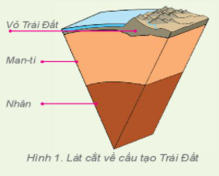 | 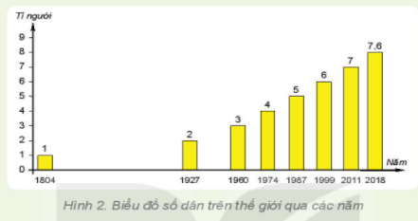 | 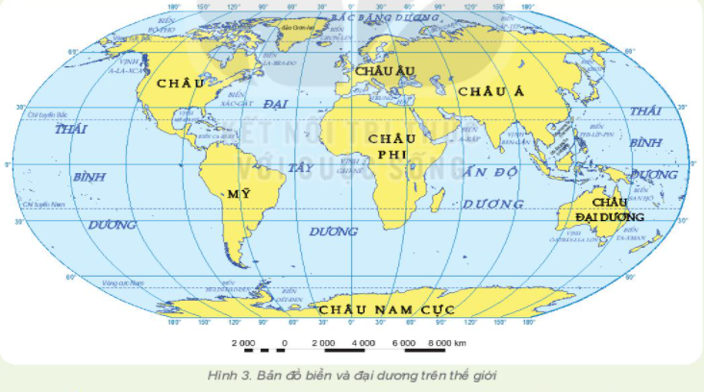

GV: + Gv chia lớp thành 4 nhóm
+ Nêu nhiệm vụ:
1. HS đọc thông tin SGK mục 1/T98, quan sát Hình 1,2,3 SGK/T98,99, quan sát Quả địa cầu và hoàn thành PHT sau.
 | Kiến thức | Kĩ năng
Hình 1
Hình 2
Hình 3
Quả Địa cầu
2. Rút ra một số kĩ năng được rèn luyện khi học tập môn Địa lí.
HS: Tiếp cận nhiệm vụ và lắng nghe
Bước 2: Thực hiện nhiệm vụ
- HS:
+ Hoạt động cá nhân (1 phút): Đọc mục 1, quan sát Hình 1,2,3 và quả Địa cầu.
+ Hoạt động nhóm: Thảo luận 5 phút để hoàn thành Phiếu học tập.
- GV
+ Theo dõi, quan sát hoạt động của HS
+ Hướng dẫn HS thực hiện nhiệm vụ
+ Hỗ trợ, tháo gỡ khó khăn cho Hs khi tiến hành điền PHT: Tên của các hình; Các công cụ tương ứng với các hình; Các kĩ năng tương ứng với mỗi hình
Bước 3: Báo cáo, thảo luận
- Gv: Yêu cầu HS đại diện một nhóm trình bày, nhận xét
- HS
Đại diện một nhóm báo cáo sản phẩm trên máy chiếu hắt.
Đại diện các nhóm khác nhận xét, chia sẻ.
Bước 4: Kết luận, nhận định
- GV đánh giá quá trình và kết quả hoạt động của các nhóm.
- Chốt kiến thức ghi bảng
Gv giới thiệu về một kĩ năng mới mẻ và hữu ích trong bộ môn Địa lí: Internet
Lưu ý cần tìm kiếm nguồn tài liệu tin cậy, chính thống. Các thông tin trên các các thông tin của chính phủ, liên hiệp quốc, các tổ chức khoa học… Cách nhận diện các trang đó là địa chỉ trang Wed thường có đuôi org hoặc gov…
Ví dụ khi tìm hiểu về sao băng vào địa chỉ trang Wed https://vi.wikipedia.org/

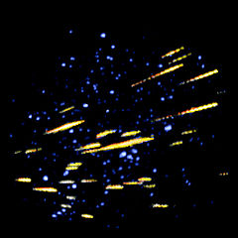
Mưa sao băng Alpha-Monocerotid, 1995
Nhiệm vụ 3: Tìm hiểu ý nghĩa của khái niệm và kĩ năng Địa lí
Bước 1: Chuyển giao nhiệm vụ
GV: HS đọc thông tin SGK mục 1/T98
Việc nắm các khái niệm cơ bản và kĩ năng chủ yếu của môn Địa lí có ý nghĩa gì trong học tập và đời sống?
HS: Tiếp cận nhiệm vụ và lắng nghe
Bước 2: Thực hiện nhiệm vụ
HS: Đọc mục 1, suy nghĩ thảo luận cặp đôi và trả lời
GV: Gợi ý, hỗ trợ học sinh thực hiện nhiệm vụ
Bước 3: Báo cáo, thảo luận
- GV: Gọi ngẫu nhiên 1Hs đại diện trình bày.
- HS trình bày, nhận xét và bổ sung
Bước 4: Kết luận, nhận định
GV: Đánh giá, Chuẩn kiến thức, ghi bảng và chuyển sang nhiệm vụ sau

Hoạt động 2: Tìm hiểu về Địa lí và cuộc sống
a. Mục tiêu: HS biết được vai trò của kiến thức Địa lí đối với cuộc sống
b. Nội dung: Đọc mục 3, thảo luận hoàn thành nhiệm vụ
c. Sản phẩm: Thuyết trình sản phẩm, câu trả lời: vai trò của môn Địa lí đối với cuộc sống
Dự kiến sản phẩm
Ví dụ cụ thể để thấy được vai trò của kiến thức Địa lí đối với cuộc sống.
- Sử dụng bản đồ để tìm đường đi, hướng đi khi lạc đường hoặc khi đi du lịch ở một khu vực/quốc gia khác.
- Sự chênh lệch giờ giữa các nước trên thế giới…
- Kiến thức để nhận biết dấu hiệu của động đất, sóng thần…
- Kiến thức để nhận biết mưa, bão…
+ Tháng 7 kiến bò chỉ lo lại lụt.
+ Chuồn chuồn bay thấp thì mưa
Bay cao thì nắng, bay vừa thì râm.
- > Có những ứng xử, đối phó với những biến động bát thường của thiên nhiên.
d. Tổ chức thực hiện.
Hoạt động của GV và HS | Nội dung cần đạt
Bước 1: Chuyển giao nhiệm vụ  GV tổ chức thảo luận cặp đôi  Nhiệm vụ:  Nêu ví dụ cụ thể để thấy được vai trò của kiến thức Địa lí đối với cuộc sống.  HS: Lắng nghe và tiếp cận nhiệm vụ | 2/ Địa lí và cuộc sống  - Kiến thức Địa lí giúp lí giải các hiện tượng trong cuộc sống  - Kiến thức Địa lí hướng dẫn cách giải quyết các vấn để trong cuộc sống  - Định hướng thái độ, ý thức sống.
Bước 2: Thực hiện nhiệm vụ
HS: Đọc mục 2, suy nghĩ thảo luận cặp đôi và trả lời
GV: Gợi ý, hỗ trợ học sinh thực hiện nhiệm vụ
Bước 3: Báo cáo, thảo luận
- GV: Gọi ngẫu nhiên 1 Hs đại diện trình bày, nhận xét
- HS trình bày, nhận xét và bổ sung

Bước 4: Kết luận, nhận định
GV: Đánh giá, Chuẩn kiến thức, ghi bảng và chuyển sang nhiệm vụ sau

3. Hoạt động 3: Luyện tập
*Lưu ý
Bài tập 1 đã thực hiện trong nhiệm vụ 2, hoạt động 2.1
a. Mục tiêu: Giúp học sinh khắc sâu kiến thức bài học
b. Nội dung: Đưa ra ý kiến cá nhân của mình để điền thông tin vào bảng KWLH
Bảng WLH
W | L | H
Những điều em thấy hứng thú về môn Địa lí. | Em học được điều gì qua bài học hôm nay? | Em tiếp tục tìm hiểu thông tin về Địa lí bằng cách nào?
c. Sản phẩm: Hoàn thành bảng WLH
d. Tổ chức thực hiện
Bước 1: Chuyển giao nhiệm vụ
GV: Qua nội dung bài học , hoàn thành bảng WLH
HS: lắng nghe
Bước 2: Thực hiện nhiệm vụ
GV: Gợi ý, hỗ trợ học sinh thực hiện nhiệm vụ
HS. Nhớ lại kiến thức Địa lí từ bài học để hoàn thành bảng theo yêu cầu
Bước 3: Báo cáo, thảo luận
GV: Gọi ngẫu nhiên 3-5 HS chia sẻ
HS: Chia sẻ ý kiến của mình, nhận xét và bổ sung
Bước 4: Kết luận, nhận định
GV: Đánh giá những kiến thức đã học của hs, tôn trọng ý kiến của Hs
4. Hoạt động 4: Vận dụng
a. Mục tiêu: HS tìm hiểu những vấn đề có liên quan đến bài học hôm nay
b. Nội dung: Tìm kiếm thông tin từ Internet, sách tài liệu để hoàn thành nhiệm vụ
c. Sản phẩm: Những câu ca dao, tục ngữ nói về mối quan hệ giữa thiên nhiên và con người.
d. Tổ chức thực hiện.
Bước 1: Chuyển giao nhiệm vụ
GV: Sưu tầm những câu ca dao và tục ngữ nói về mối quan hệ giữa thiên nhiên và con người.
HS: Lắng nghe và tiếp cận nhiệm vụ
Bước 2: Thực hiện nhiệm vụ ở nhà
- HS hỏi đáp ngắn gọn những điều cần tham khảo, tìm kiếm thông tin trên Internet, sách tài liệu về tục ngữ, ca dao, chia sẻ với người thân…
- GV dặn dò Hs tự làm tại nhà, giới thiệu một số trang Wed chính thống
Bước 3: Báo cáo, thảo luận
Trình bày trong tiết học sau
Bước 4: Kết luận, nhận định
Đánh giá ý thức thực hiện và kết quả hoạt động của HS.
*Hướng dẫn học ở nhà
-Nắm chắc các kt trong bài 1
- Chuẩn bị bài 2: Hệ thống kinh tuyến,vĩ tuyến…
+Làm câu hỏi 1,2 /103
................................................................................

